POUK NA DALJAVO, BIO 9, 6.5.2020
Pozdravljeni devetošolci, upam, da ste si nabrali novih moči in še imate
dovolj energije za nove izzive.
Do sedaj smo se naučili, da se je vse življenje na Zemlji rezultat dolgotrajnega spreminjanja in prilagajanja živih bitij. Danes pa boste spoznali
Izvor človeka , ter sorodnost človeka z drugimi primati.
NAVODILO ZA DELO
Uporabljali boste e. učbenik ,ki ga že uporabljamo celo šolsko leto pri
pouku. www.iRokus.si in www.iRokusPlus.si .
Odprite poglavje 6.11, v eučbeniku EVOLUCIJA ČLOVEKA. Preberite besedilo in si poglejte filmčke.
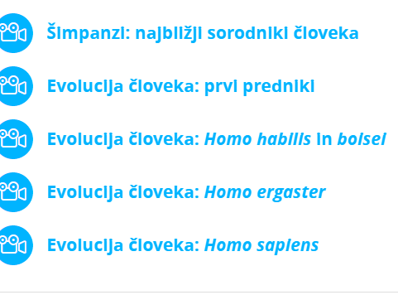

V zvezek napišite naslov EVOLUCIJA PRIMATOV

Prepišite kratek povzetek
Primati ali prvaki združujejo polopice (loriji, lemurji, nartničarji …) in prave opice (od širokonosih do ozkonosih opic, iz katerih se je razvil človek).
Zadnji skupni prednik primatov naj bi se razvil pred 65 milijoni let.
Človeška vrsta se je razvila iz skupnega prednika šimpanzov in človeka šele pred približno 5 milijoni let.
V evolucijsko vejo današnjega človeka (med človečnjake), poleg sodobnega človeka, uvrščamo okrog dvajset drugih človeku sorodnih vrst. Danes so vse vrste človečnjakov izumrle, razen ene vrste - sodobnega človeka (Homo sapiens). V nekaterih obdobjih je sočasno živelo več vrst človečnjakov.
Posebne značilnosti človeka:
- velik volumen možgan
- govor
- uporaba kompleksnih orodij
- vzravnana dvonožna hoja.
Sodobni človek izvira iz Afrike. Od tam se je širil v Azijo, nato v Evropo, Avstralijo in Ameriko.

UTRJEVANJE ZNANJA

V delovnem zvezku, 2.del rešite naloge na strani 39, 40 in 41

Opomba : V klasičnem učbeniku je snov na strani 83,84.85.

